Taux de fer.
Taux de transferrine .
% de saturation de la transferrine .
Bon…Et alors ?
Ordre de grandeur du métabolisme du fer .
2 mgr sont ingérés et 2 mgr sont perdus chaque jour.
- Le fer d’origine non hémique (origine végétale) est absorbé à 10 %
- Le fer d’origine hémique (origine animale) est absorbé à 30 %

- L’absorption se fait par le duodénum
- Un stockage - inerte de 1000 mgr se fait dans le foie
- Un stockage – opérant se fait dans :
  - Le muscle : 300 mgr
  - Les os : 300 mgr
  - Globules rouges : 1800 mgr
  - Macrophages : 600 mgr
Il y a anémie ferriprive quand il n’y a plus assez de fer pour faire tourner la boutique .
A ce moment il n’y a plus de fer en réserve .
Le métabolisme du fer au niveau cellulaire .
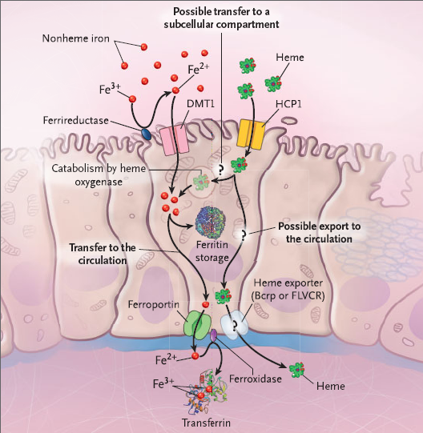
Il y a 2 possibilité d’absorber du fer via les intestins .
- Soit via du fer en tant que fer libre 2+ (origine végétale : 10 % de résorption) .
- Soit via du fer en tant que fer fixé sur l’hème (origine animale : 30 % de résorption )..

Un état inflammatoire libère de l’hepcidine .
L’Hepcidine entraine un effondrement du fer sanguin .
- Par effondrement de l’absorption duodénale du fer
- Par augmentation majeure de la séquestration du fer dans les macrophages .

Le mécanisme de circulation du fer libre .
- Le fer 3+ intestinal est transformé en fer 2 +
- Le fer 2+ est absorbé par la cellule intestinale .
- Il peut être stocké temporairement sous forme de ferritine .
- Il peut être aussi relargué dans la circulation via une transférine .
La ferritine .
La ferritine est une grosse protéine faite de 2 sous unité distinctes .
La ferritine est la molécule de stockage « lourde » ; 1 molécule de ferritine transporte 4.500 ions fer (la transferine n’en transporte au mieux que 2 …..).
Une part de la ferritine est circulante .
Une part de la ferritine est glycosylée (ce qui peut avoir des effets chez le diabétique) .
La transférine :

1 molécule de transférine emporte de 0 à 2 ion fer 3+ .
Le TIBC est la capacité totale de liaison en fer .
Le TfSat est le % de saturation de transférine .

Pénétration du fer dans la cellule

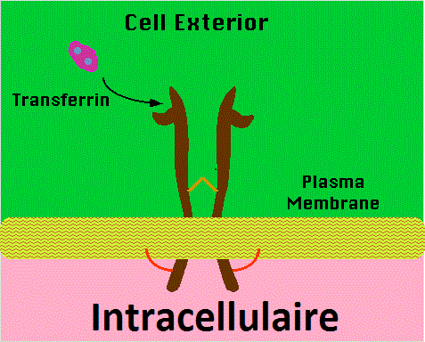
.
La transferrine circulante rencontre une molécule transmembranaire qui la capte et la conduit en intracellulaire .

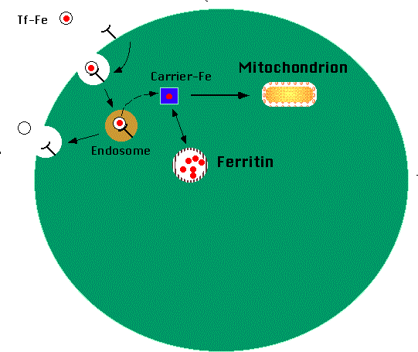
En intracellulaire le recepteur trans membranaire fait un tour de manege par endocytose.
Il se libère du fer et reprend sa place en extérieur .
A l’intérieur de la cellule, le fer est soit utilisé soit stocké sous forme de ferritine .
Les besoins en fer varient en fonction de l’âge et du sexe.
- Croissance: 0.5 mg à 1,5mg
- Adulte :
- Homme 1.0 mg
- Femme règlée 1.5 mg
enceinte 3.5 mg en début de grossesse.
5.0 mg en fin de grossesse.
lactation 1.5 mg
post-menopause 1.0 mg
Bon … Vous avez une prise de sang avec un fer bas .
Qu’est ce que vous allez faire ?
Remarque :
L’anémie microcytaire est rare ;la principale forme d’anémie par carence en fer
est une anémie normocytaire .
Les situations usuelles sont :
- Normales
- Stock Diminué.
- Stock Nul et problèmes débutants ds la fonction organique : pas d’anémie
- Stock Nul et Apport fort déficitaire dans la fonction organique : anémie

Dans la prise de sang
Fer : moins - il y a de fer… et moins il y a de fer ….
« N » si fer > 60
Ferritine moins il y a de fer et moins il y a de ferritine …
« N »si ferritine > 40
Transférine moins il y a de fer et plus la transférine est haute .
« N » si transferine < 360
Saturation de la Transferine moins il y a de fer, moins la transférine est saturée ….
« N » si sat > 20 %
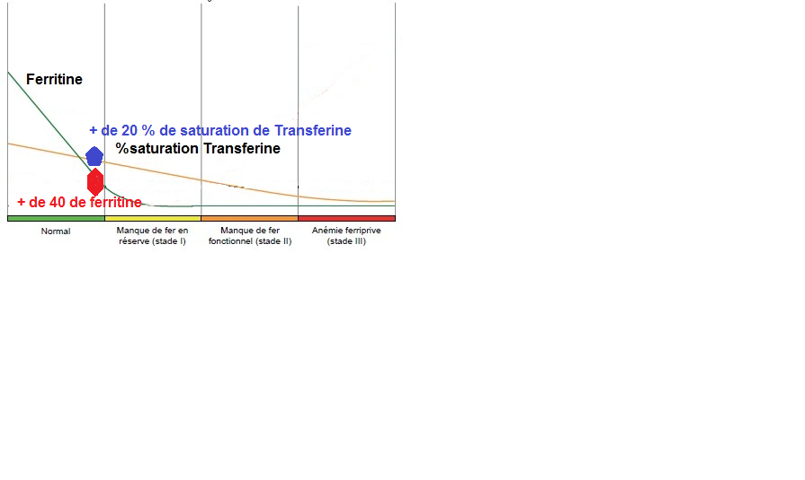
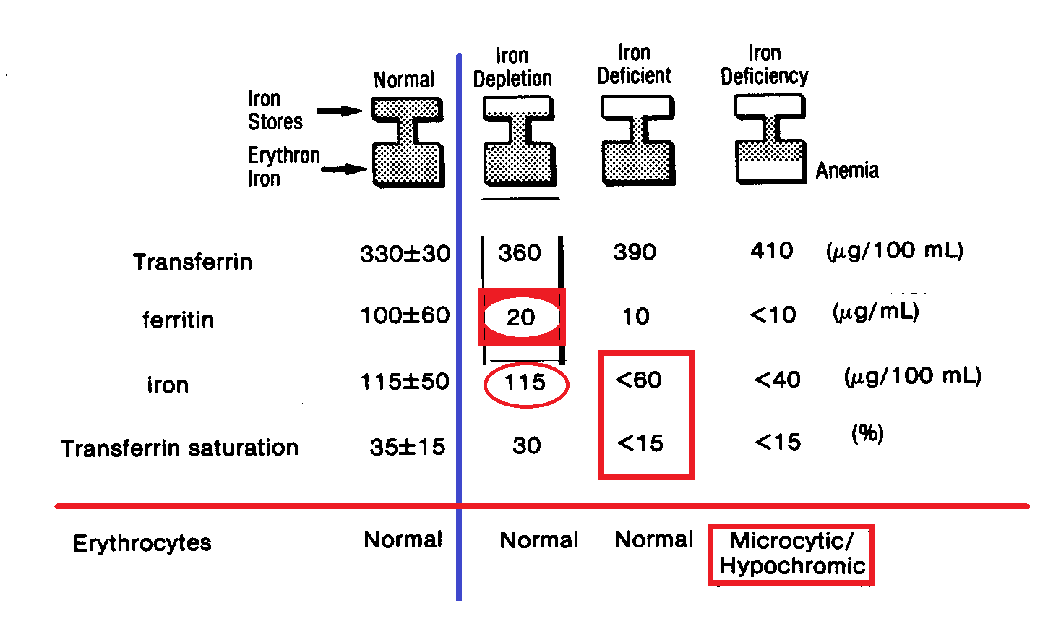

En cas de début de carence en fer,
Le fer circulant est encore normal,
Mais le premier signe est que la ferritine est basse .

En cas de grosse carence en fer,
non seulement le fer circulant est un peu bas,
Mais surtout la saturation de transferrine est très basse .

Ce n’est qu’en toute fin de carence qu’il y a anémie microcytaire !!! .
Ferritine >> Fer>> Saturation de Transférine>>Anémie Microcytaire .

